Графический диктант
для детей старшего дошкольного возраста

Скотников Олег Александрович,
воспитатель МАДОУ детский сад "Страна чудес",
структурное подразделение
детский сад №37 "Лесная сказка"

Графический диктант, отнесенный в силу своей специфики к заданиям на развитие пространственной ориентировки, графических навыков, эффективно способствует развитию и внимания, памяти, самоконтроля, функций мелкой моторики руки. Важным для меня было сделать так, чтобы и эта деятельность стала для малышей не утомительна, а увлекательна. В течение пяти занятий дети рисуют картину, под названием «Вид из моего окна».
На первом занятии дети, начиная от уже поставленной точки отсчёта, под диктовку педагога, рисуют двухэтажный дом: 7 клеток вправо, 5 клеток вниз, 7 клеток влево, 5 клеток вверх. Когда каркас дома готов, дети дорисовывают окна и крышу. Сначала дети должны найти на клетчатой основе крайнее левое окно первого этажа. Это окно находится на высоте 1 клетки и с левого края дома нужно отступить тоже одну клетку. Дети находят эту клетку и обводят её. Справа от этого окна находятся ещё два окна, которые расположены друг от друга на расстоянии 1 клетки. Окна второго этажа расположены выше окон первого этажа на одну клетку. После каждого действия идет проверка и при необходимости – помощь. Как нарисовать в окнах рамы, педагог показывает на доске: клетка делится пополам горизонтальной линией, а нижняя часть тоже пополам - вертикальной линией. Для того чтобы нарисовать крышу необходимо из верхних углов дома в разные стороны провести линии в одну клетку, после чего провести наклонные линии из угла в угол внутренней клетки (обязательно показать на доске), после чего сверху их соединить. Крышу можно заштриховать или закрасить. Дом готов.
На втором занятии дети не знают, что будут рисовать. Об этом они, возможно, догадаются, после того как рисунок будет готов. Дети от точки отсчёта (учитель может поставить её заранее или дети сами отсчитывают от левого нижнего угла дома влево 5 клеток и ставят точку отсчёта), внимательно слушая педагога рисуют.
Команды графического диктанта: 2 кл. вверх, 1 кл. влево, 1 кл. вниз, 1 кл. влево, 1 кл. вверх, 1 кл. влево, 1 кл. вниз, 1 кл. влево, 1 кл. вверх, 1 кл. влево, 1 кл. вниз, 1 кл. влево, 2 кл. вверх, 1 кл. влево, 3 кл. вниз, 7 кл. вправо.
В итоге получается такой же недостроенный дом. Всю эту недостроенную часть дома дети делят на квадраты по клеткам и каждую клетку делят на кирпичики двумя горизонтальными линиями и одной вертикальной.

На третьем занятии дети рисуют подъёмный кран, без которого не обходится ни одна стройка. От того же нижнего левого угла дома дети отсчитывают влево три клетки и ставят точку отсчёта. Перед каждым выполнением графического диктанта необходимо настроить детей на работу, которая требует внимания и хорошего знания правой и левой стороны.
Команды графического диктанта: 4 кл. вверх, 1 кл. вправо, 1 кл. вверх, 1 кл. влево, 1 кл. вниз, 3 кл. влево, 1 кл. вниз, 3 кл. вправо, 4 кл. вниз, 1 кл. вправо.
Обозначаем кабину крана – рисуем окошко. Всю остальную часть крана делим на клетки и каждую клетку «вышиваем крестиком», т.е. рисуем железные опоры. Кран готов, осталось нарисовать трос и груз, который он опускает строителям.

На четвёртом занятии рисуется ещё один такой же кран напротив. Но диктовать этот графический диктант поручается одному из «сильных» воспитанников. Отступив от верхней части стрелы 3 клетки и, глядя на уже нарисованный кран, ребёнок диктует графический диктант сам. Всю оставшуюся работу дети уже самостоятельно выполняют по аналогии с первым краном.

На пятом занятии дети продолжают рисовать стройку и во время вводной беседы приходят к выводу, что необходимы грузовые машины. От того же угла дома дети отсчитывают точку отсчёта и под диктовку рисуют грузовую машину.
Команды графического диктанта: 1 кл. вправо, 1 кл. вниз, 2 кл. вправо, 1 кл. вниз, 4 кл. влево, 1 кл. вверх, 1 кл. вправо, 1 кл. вверх.
Каркас машины готов, дорисовываются колёса и в кузове – песок. Одной машины, конечно же, будет мало, поэтому дети, отступив вправо одну клетку, самостоятельно копируют ещё одну такую же машину.
Рисунок закончен, и дети с удовольствием его могут раскрасить и дорисовать дорогу и т.п.
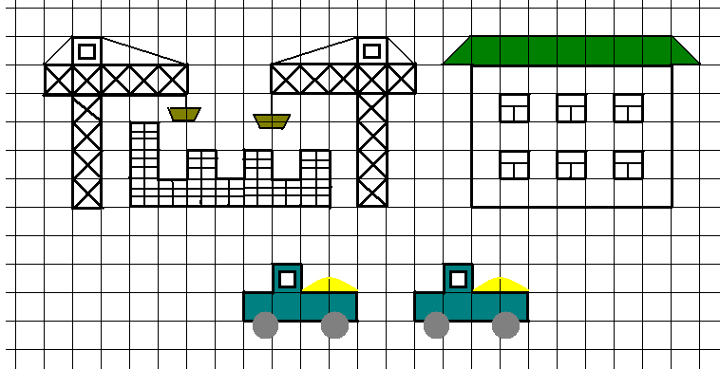

Далее дети с удовольствием копируют и более сложные образцы. В течение нескольких занятий у ребят получаются вот такие замечательные картины, которые они с удовольствием раскрашивают и дорисовывают.

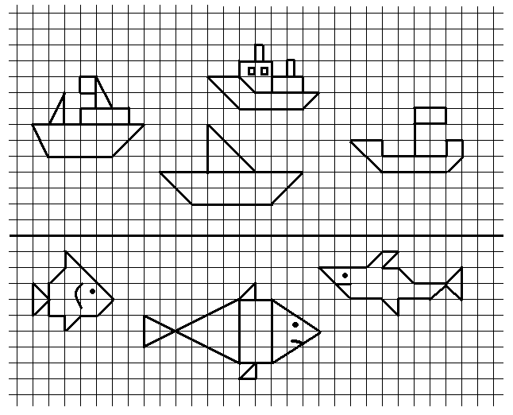 «Море»

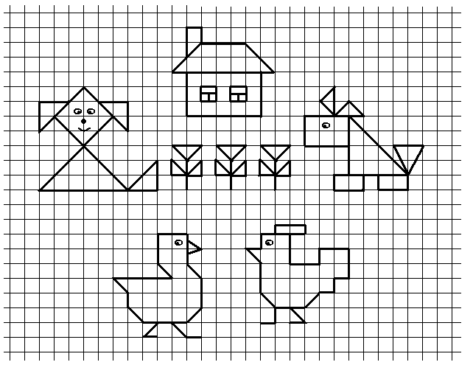 «Домик в деревне»

